الموضوع |  | المادة | الصف | التاريخ  الحصة |  | الحصة
الكرة الارضية وعلاقتها بالكون - 1 |  | علوم | متوسط | / / 1427 هـ
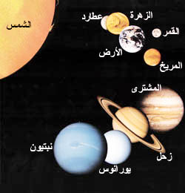
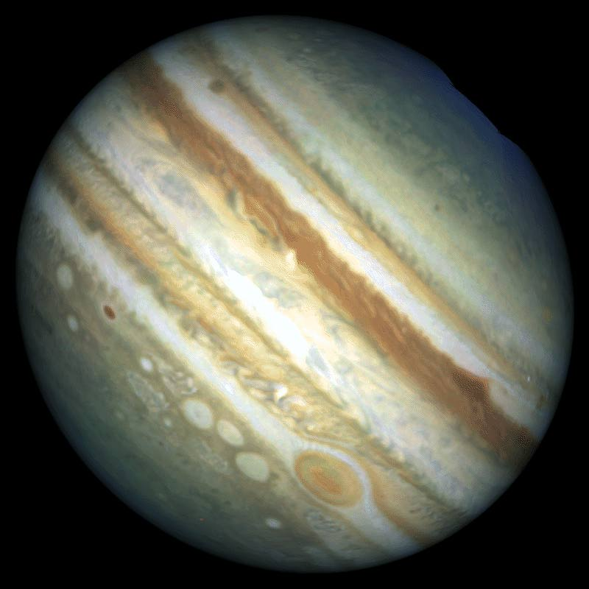
عناصر الدرس
- مقدمة فلكية
- الإجرام السماوية
- المجموعة الشمسية
مقدمة الدرس
- ما عواقب الإسراف في كل من الماء - المبيدات الحشرية
- اين موقعنا من هذا الكون الفسيح ؟

الأهداف السلوكية | الحقائق والمفاهيم العلمية في الدرس |  |  |  | لوسائل التعليمية |  | التقويم
أن يستدل الطالب بآيات قرآنية على عظمة خلق الكون | {إِنَّ فِي خَلْقِ السَّمَاوَاتِ وَالأَرْضِ وَاخْتِلاَفِ اللَّيْلِ وَالنَّهَارِ وَالْفُلْكِ الَّتِي تَجْرِي فِي الْبَحْرِ بِمَا يَنفَعُ النَّاسَ وَمَا أَنزَلَ اللّهُ مِنَ السَّمَاءِ مِن مَّاء فَأَحْيَا بِهِ الأرْضَ بَعْدَ مَوْتِهَا وَبَثَّ فِيهَا مِن كُلِّ دَآبَّةٍ وَتَصْرِيفِ الرِّيَاحِ وَالسَّحَابِ الْمُسَخِّرِ بَيْنَ السَّمَاء وَالأَرْضِ لآيَاتٍ لِّقَوْمٍ يَعْقِلُونَ }البقرة164 |  |  |  | بوربوينت المجموعة الشمسية |  | استدل بآيات قرآنية على عظمة خلق الكون
أن يسمي الطالب مكونات الكون | يحتوي هذا الكون الفسيح على إعداد هائلة من المجرات يقارب مائة آلف مليون من المجرات ولا نعلم عنها شيئا بسبب بعدها عنا |  |  |  | كتاب الطالب |  | سم مكونات الكون
أن يسمي الطالب مكونات المجرة | تحتوي المجرة على مجموعات شمسية تتكون من نجوم وكواكب وتوابعها إضافة إلى الشهب والنيازك |  |  |  |  |  | سم مكونات المجرة
أن يسمي الطالب مكونات المجموعة الشمسية | 1- النجم ( الشمس ) 2- الكواكب 3- التوابع  4- الكويكبات. 5- المذنبات 6- الشهب والنيازك |  |  |  |  |  | سم مكونات المجموعة الشمسية
أن يصف الطالب مجرة درب التبانة | هي إحدى المجرات المنتشرة في الكون ؛ تشبه القرص المنتفخ عند المركز ؛ وهي مترامية الأطراف إذا يبلغ قطر قرصها مائة ألف سنة ضوئية ؛ وتتألف من الملايين من النجوم . |  |  |  | السبورة + الأقلام الملونة |  | صف مجرة درب التبانة
أن يسمي الطالب المجرة التي تنتمي إليها مجموعتنا الشمسية | تنتمي مجموعتنا الشمسية لمجرة درب التبانة |  |  |  |  |  | سم المجرة التي تنتمي إليها مجموعتنا الشمسية
أن يرتب الطالب كواكب المجموعة الشمسية حسب قربها من الشمس | الكواكب السيارة تسعة كواكب هي حسب ترتيب بعدها عن الشمس:  1- عطارد 2- الزهرة 3- الأرض 4- المريخ 5- المشتري  6- زحل 7- اورانوس 8- نبتون 9- بلوتو . |  |  |  |  |  | رتب كواكب المجموعة الشمسية حسب قربها من الشمس
أن يفرق الطالب بين الكواكب والنجوم من حيث الإضاءة | النجم جسم ملتهب يشع منه الضوء؛ مثل الشمس؛ الكواكب جسم معتم لا يشع ولكن يعكس الضوء الساقط عليه كالأرض |  |  |  |  |  | قارن بين الكواكب والنجوم من حيث الإضاءة
طريقة العرض نفس الاية الكريمة - ثم نعرض جانبا من قصة ابراهيم مع قومه الذين فتنوا بعباد النجوم (لأنعام76 الى 79) - نعرض الدرس بواسط شرائح بوربوينت |  |  |  |  | الواجب |  | رتب كواكب المجموعة الشمسية مبتدا باقربها من الشمس
توقيع المشرف التربوي توقيع مدير المدرسة

الموضوع |  | المادة | الصف | التاريخ  الحصة |  | الحصة
الكرة الارضية وعلاقتها بالكون - 2 |  | علوم | متوسط | / / 1427 هـ
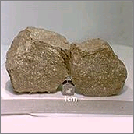
عناصر الدرس
- التوابع
- الكويكبات
- المذنبات
- النيازك والشهب
مقدمة الدرس
- مم تتكون المجموعة الشمسية

الأهداف السلوكية | الحقائق والمفاهيم العلمية في الدرس |  |  |  | لوسائل التعليمية |  | التقويم
أن يعرف الطالب التوابع الشمسية | هي أجزاء سماوية معتمة تتبع الكواكب وتدور في فلكها؛ كما يدور القمر في فلك الأرض |  |  |  | موسوعة أفلام المعرفة DVD |  | عرف التوابع الشمسية
أن يعطي الطالب مثالاً على التوابع | من أمثلة التوابع القمر وهو تابع للأرض |  |  |  | كتاب الطالب |  | اعط مثالاً على التوابع
أن يحدد الطالب موقع الكويكبات بالنسبة للكواكب الأخرى | الكويكبات هي أجسام فلكية؛ تدور حول الشمس تملا الحيز بين المريخ والمشتري |  |  |  | لوحة عرض |  | حدد موقع الكويكبات بالنسبة للكواكب الأخرى
ان يعطي الطالب مثالاً واحداً على الكويكبات | من أمثلتها كويكب سيريز |  |  |  |  |  | اعط مثالاً واحداً على الكويكبات
إن يعرف الطالب المذنبات | المذنبات هي أجسام فضائية مكونة من خليط السليكا ومركبات الحديد والنيكل وبعض الثلج والنشادر ؛ وتدعى مذنبات لأنها تجر خلفها ذيلاً مضيئا ؛ وينقسم المذنب إلى ثلاثة أقسام : الرأس ؛ والنواة التي تتوسط الرأس ؛ والذنب . وتتكون نواة المذنب من الحديد أما ذنبه فيتكون من الغازات ودقائق الغبار الكوني . وأشهر هذه المذنبات مذنب ( هالي ) |  |  |  | السبورة + الأقلام الملونة |  | عرف لمذنبات
أن يعرف الطالب النيازك | هي أجسام صلبة تتحرك في السماء فإذا اقتربت من مجال جاذبية أي من الإجرام السماوية فإنها تندفع باتجاهه حتى ترتطم به وإذا كان للجرم السماوي غلاف غازي فانه تحترق قبل إن تصل للجرم مثل الأرض وتسمى في هذه الحالة شهبا |  |  |  |  |  | عرف النيازك
أن يعرف الطالب الشهب | إذا احترق النيزك في الغلاف الغازي قبل وصوله للأرض مثلا سمي شهابا |  |  |  |  |  | عرف الشهب
أن يستدل الطالب بآيات قرآنية على وجود الشهب في الكون | {وَلَقَدْ زَيَّنَّا السَّمَاء الدُّنْيَا بِمَصَابِيحَ وَجَعَلْنَاهَا رُجُوماً لِّلشَّيَاطِينِ وَأَعْتَدْنَا لَهُمْ عَذَابَ السَّعِيرِ }الملك5 |  |  |  |  |  | أن يستدل الطالب بآيات قرآنية على وجود الشهب في الكون
طريقة العرض ( الشمس - القمر - النجوم - الكواكب ) من ايات الله في هذا الكون العجيب  ومئات الملايين غيرها تجوب هذاالكون الفسيح {لَا الشَّمْسُ يَنبَغِي لَهَا أَن تُدْرِكَ الْقَمَرَ وَلَا اللَّيْلُ سَابِقُ النَّهَارِ وَكُلٌّ فِي فَلَكٍ يَسْبَحُونَ }يس40 كلها تشهد بدقة الصنع وعظمة الخالق وتقول {هَذَا خَلْقُ اللَّهِ فَأَرُونِي مَاذَا خَلَقَ الَّذِينَ مِن دُونِهِ بَلِ الظَّالِمُونَ فِي ضَلَالٍ مُّبِينٍ }لقمان11 {تُسَبِّحُ لَهُ السَّمَاوَاتُ السَّبْعُ وَالأَرْضُ وَمَن فِيهِنَّ وَإِن مِّن شَيْءٍ إِلاَّ يُسَبِّحُ بِحَمْدَهِ وَلَـكِن لاَّ تَفْقَهُونَ تَسْبِيحَهُمْ إِنَّهُ كَانَ حَلِيماً غَفُوراً }الإسراء44 نكمل عرض الدرس بواسطة بور بوينت |  |  |  |  | الواجب |  | علل تسمية المذنب بهذا الاسم
توقيع المشرف التربوي توقيع مدير المدرسة

الموضوع |  | المادة | الصف | التاريخ  الحصة |  | الحصة
الكرة الارضية وعلاقتها بالكون - 3 |  | علوم | متوسط | / / 1427 هـ
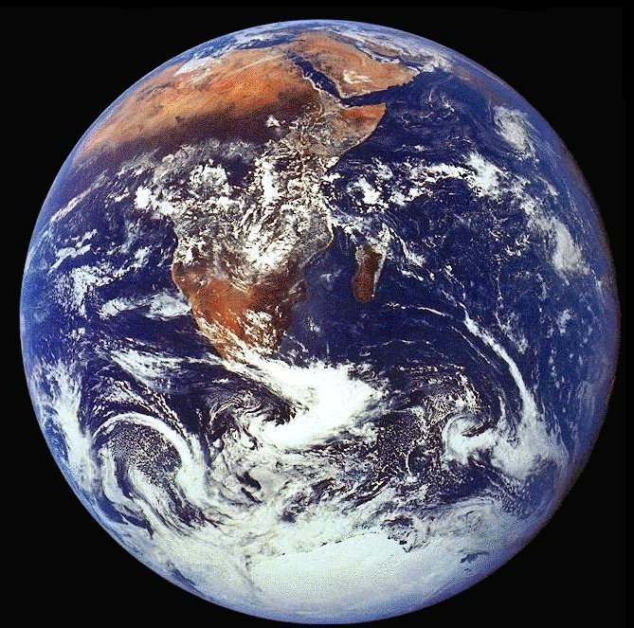
عناصر الدرس
- الأرض
- شكل الأرض وقياساتها
- القمر
مقدمة الدرس
- ما هو الفرق بين النيزك والشهاب
- ما هو شكل الأرض

الأهداف السلوكية | الحقائق والمفاهيم العلمية في الدرس |  |  |  | لوسائل التعليمية |  | التقويم
إن يحدد الطالب موقع الأرض عن الشمس | تدور حول الشمس وترتيبها الثالث وتبعد حوالي 149.6مليون كلم |  |  |  | موسوعة أفلام المعرفة |  | حدد موقع الأرض عن الشمس
أن يذكر الطالب حركات الأرض | للأرض ثلاث حركات :  - حول محورها وتتم كل 24 ساعة وينتج عنها تعاقب الليل والنهار .  - حول الشمس ومدتها 365 يوم وينتج عنها تتابع الفصول الأربعة.  - 3- حول مركز المجرة ومدتها 200مليون سنة تقريبا |  |  |  | كتاب الطالب |  | اذكر حركات الأرض
أن يصف الطالب شكل الأرض وقياساتها | الأرض كوكب شبه كروي إذ أنها مفلطحة قليلا عند القطبين وقياسها:  - مساحتها السطحية حوالي 510مليون كم ² ؛  - مساحة اليابسة 29% والباقي محيطات وبحار .  - قطرها القطبي 12.714 كم .  - قطرها الاستوائي : 12.756كم |  |  |  | نموذج الكرة الأرضية |  | صف شكل الأرض واذكر وقياساتها
إن يذكر الطالب مدة دورة القمر حول الأرض | تبلغ مدة دورته 28 يوما و8 ساعات حول الأرض |  |  |  |  |  | اذكر مدة دورة القمر حول الأرض
إن يصف الطالب سطح القمر | سطح القمر عبارة عن أرض قاحلة لا ماء فيها وفيه فجوات دائرية ضخمة بسبب ارتطام النيازك الضخمة.وهو جسم معتم كباقي الكواكب |  |  |  | السبورة + الأقلام الملونة |  | صف سطح القمر
أن يذكر الطالب حركات القمر | للقمر دورتان حول الأرض وحول محوره |  |  |  |  |  | اذكر حركات القمر
أن يذكر الطالب فائدة من فوائد دورة القمر المنتظمة | من فوائد دورة القمر المنتظمة عمل التقويم الهجري |  |  |  |  |  | اذكر فائدة من فوائد دورة القمر المنتظمة
أن يذكر الطالب فوائد تحديد مواقع الأجرام السماوية | فوائد تحديد مواقع الأجرام السماوية  تحديد أوقات الصلاة  تحديد اتجاه القبلة  تحديد مطالع الأشهر القمرية المرتبطة بشعائر الإسلام مثل الصوم والحج |  |  |  |  |  | اذكر فوائد تحديد مواقع الأجرام السماوية
طريقة العرض  نذكر التلاميذ ببعض الادلة علىكروية الارض - نعرض نموذج للكرة الكرة الارضي ونبين شكلها وقياساتها  نعرض درس مصور من النولوجي للمجموعة الشمسية |  |  |  |  | الواجب
توقيع المشرف التربوي توقيع مدير المدرسة

